
计算机工程学院
实验报告

课程名称： 数据库原理与应用

实验地点： 60-504

专业班级： 21计3S 学号： 2021141321

学生姓名： 徐璐

指导教师： 于志敏

2023年 4月 6 日
实验名称 | 单表查询
实验目的 | 掌握单表查询语句的使用，了解并掌握select查询语句，group by子句的分组，order by子句的排序或者降序等内容。
实验日期 | 4.6 | 实验成绩 |  | 批阅日期 |  | 批阅老师
实验内容
一、题目
(1) 查询所有学生的信息
(2) 查询aa老师所授课程的课程号和课程名
(3) 查询姓名开头大写为徐的学生的人数和平均年龄
(4) 查询年龄在18和21岁之间的男生的信息
(5) 查询每个系的学生人数和系名
(6) 查询选修10课程的人数、平均成绩、最高分、最低分
(7) 查询每门课的平均成绩和课程号，并按照平均成绩降序排列
(8) 查询平均成绩高于75分的课程号，并按照平均成绩降序排列
- 实验过程
- 查询所有学生的信息
select * from 学生
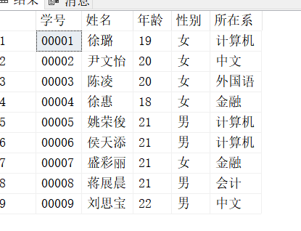
- 查询aa老师所授课程的课程号和课程名
select 课程号,课程名 from 课程 where 任课教师='aa老师'

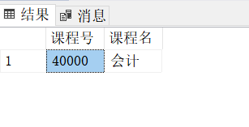

- 查询姓名开头大写为徐的学生的人数和平均年龄
select count(*)人数,avg(年龄) 平均年龄 from 学生 where 姓名 like '徐%'
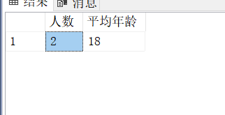
- 查询年龄在18和21岁之间的男生的信息
select * from 学生 where 年龄 between 18 and 21 and 性别='男'
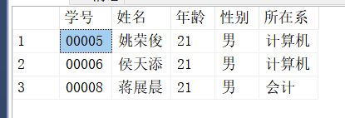
- 查询每个系的学生人数和系名
select count(*)人数,所在系 from 学生 group by 所在系
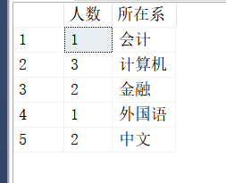
- 查询选修10000课程的人数、平均成绩、最高分、最低分
select count(*)人数,avg(成绩)平均成绩,max(成绩)最高分,min(成绩)最低分 from 学习 where 课程号 = '10000'
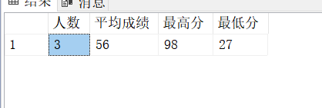
- 查询每门课的平均成绩和课程号，并按照平均成绩降序排列
select avg(成绩)平均成绩,课程号 from 学习 group by 课程号 order by avg(成绩) desc
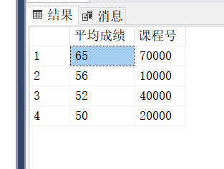

- 查询平均成绩高于75分的课程号，并按照平均成绩降序排列
select 课程号 from 学习 group by 课程号 having avg(成绩) >= 75 order by avg(成绩) desc
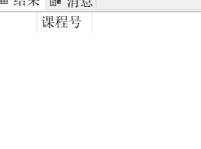
实验调试过程和体会
在这次数据库实验中，我初步地了解到了SQL Sever的一些基本操作。在实验过程中，我遇到了很多问题，很多语句其实是重复的，但是我每次都记不住，都要回过去看模板，我知道这是我对代码其实并没有理解，在遇到诸多困难时，都是需要和同学讨论才能解决的，从中我也知道了很多知识点，解决了很多问题。这个实验之后我的确弄懂了很多东西，但是很多方面的知识我还是需要学习的，这个激起了我学好这个科目的动机。

